Terenska nastava- Budimpešta

17.svibnja učenici četvrtih razreda, Škole za medicinske sestre Mlinarska, okupili su se ispred Dvorane Vatroslava Lisinskog te krenuli na put prema Budimpešti na Terensku nastavu, projekta RCK Mlinarska. Na put je krenulo 98 učenika I 6 nastavnika u pratnji. Profesorice u pratnji bile su Sabina Stančić, Veronika Pudmej Ešegović, Meri Pupačić, Milica Kljak, Tanja Dronik te Kristina Trandler.


Dolaskom u Budimpeštu zaputili smo se do Muzeja Sziklakorhaz. Ulazak u skučene tunele bolnice u stijeni nikog nije ostavio ravnodušnim. Naučili smo povijest bolnice te prošli kroz njene obnovljene, ali jako realistične djelove. Operacijske sale u kojima su se odvijale dvije operacije odjednom, osoblje koje je živjelo i spavalo u bolnici, slike ljudi koji su ozlijeđeni u ratu I još štošta. Pojedini smo u suzama završili obilazak.
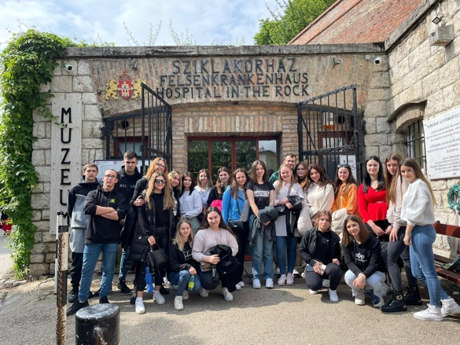
Muzej Sziklakorhaz 4.b
Nakon potresne priče bolnice u stijeni kratko smo obišli grad te se zaputili ka hotelu Netizen. Oko 17 sati krenuli smo u Čardu na večeru. Bili smo ugodno dočekani. Svoje običaje su nam prikazali kroz jelo, glazbu i tradicionalni ples. Malo je reći da smo se zabavili.
Povratkom u hotel još smo malo prošetali gradom te se divili noćnom životu Budimpešte.

4.a
18.svibnja ujutro smo se uputili na doručak u hotelu. Doručak je zaista bio raznovrsan i dao nam energiju za tmuran dan. Zatim smo se zaputili u muzej Semmelweis.
Muzej prikazuje predivna djela Ignaza Semmelweisa, precizno napravljenje strukture tijela i organa, razne instrumente koji su se koristili u davno doba . Za nas medicinare muzej je bio i više no zanimljiv.
Izlaskom iz muzeja vodič nas vodi u obilazak grada pričajući nam bogatu povijest Mađarske države.
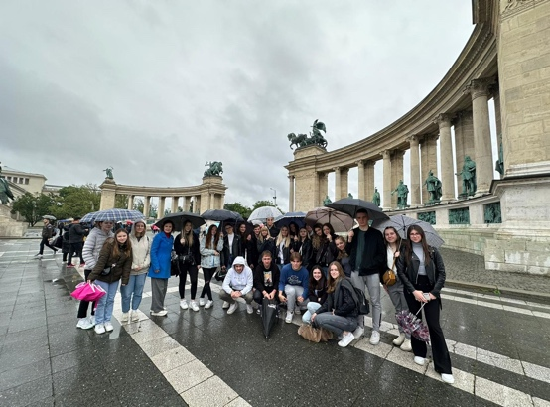
Obilazak grada 4.c
Nakon duže pauze za ručak uputili smo se našem Zagrebu.
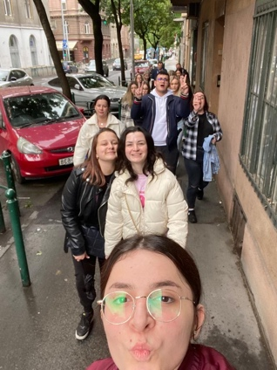
Šetnja gradom 4.d

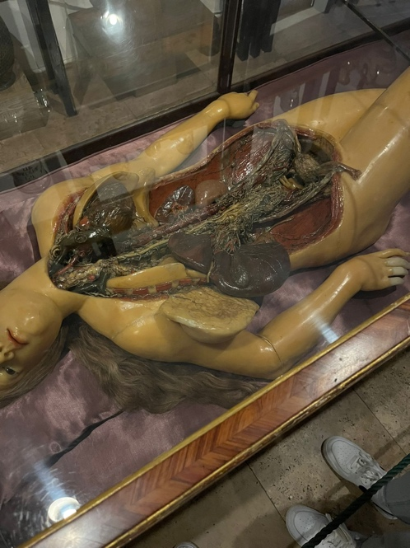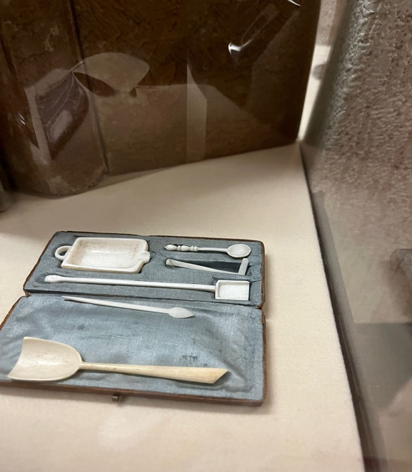
Muzej Semmweis
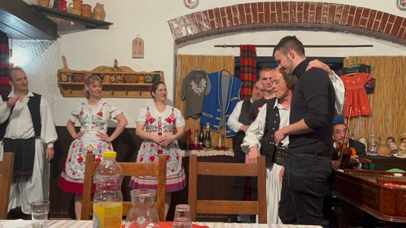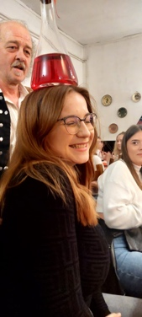
Večera u Čardi
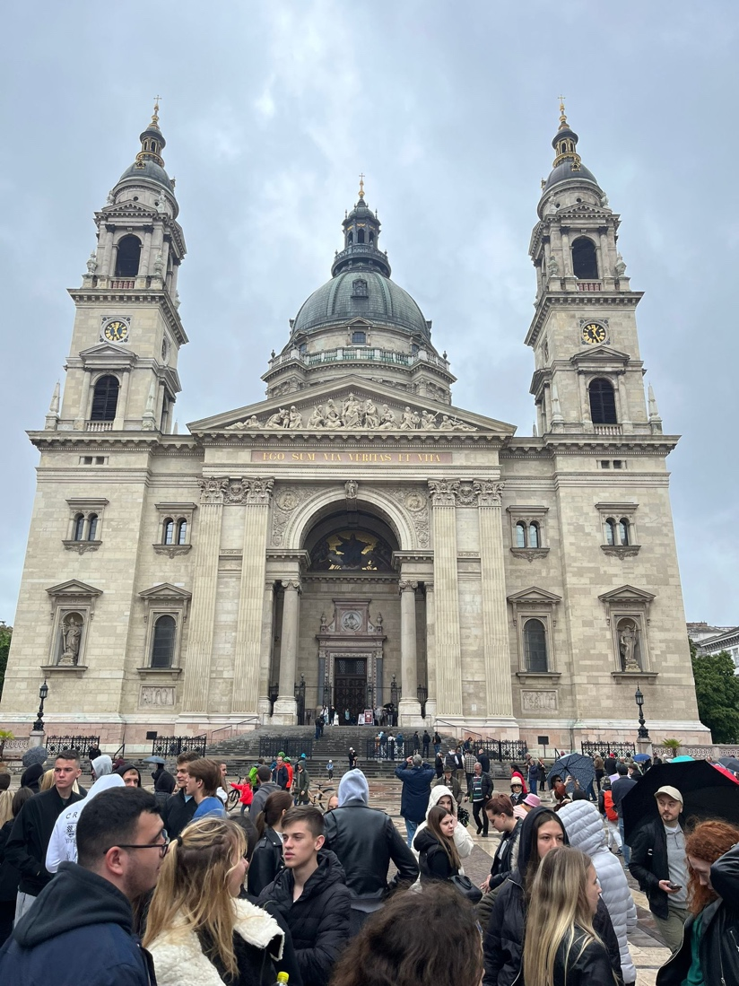
Bazilika

Kristina Kožul, 4.b

